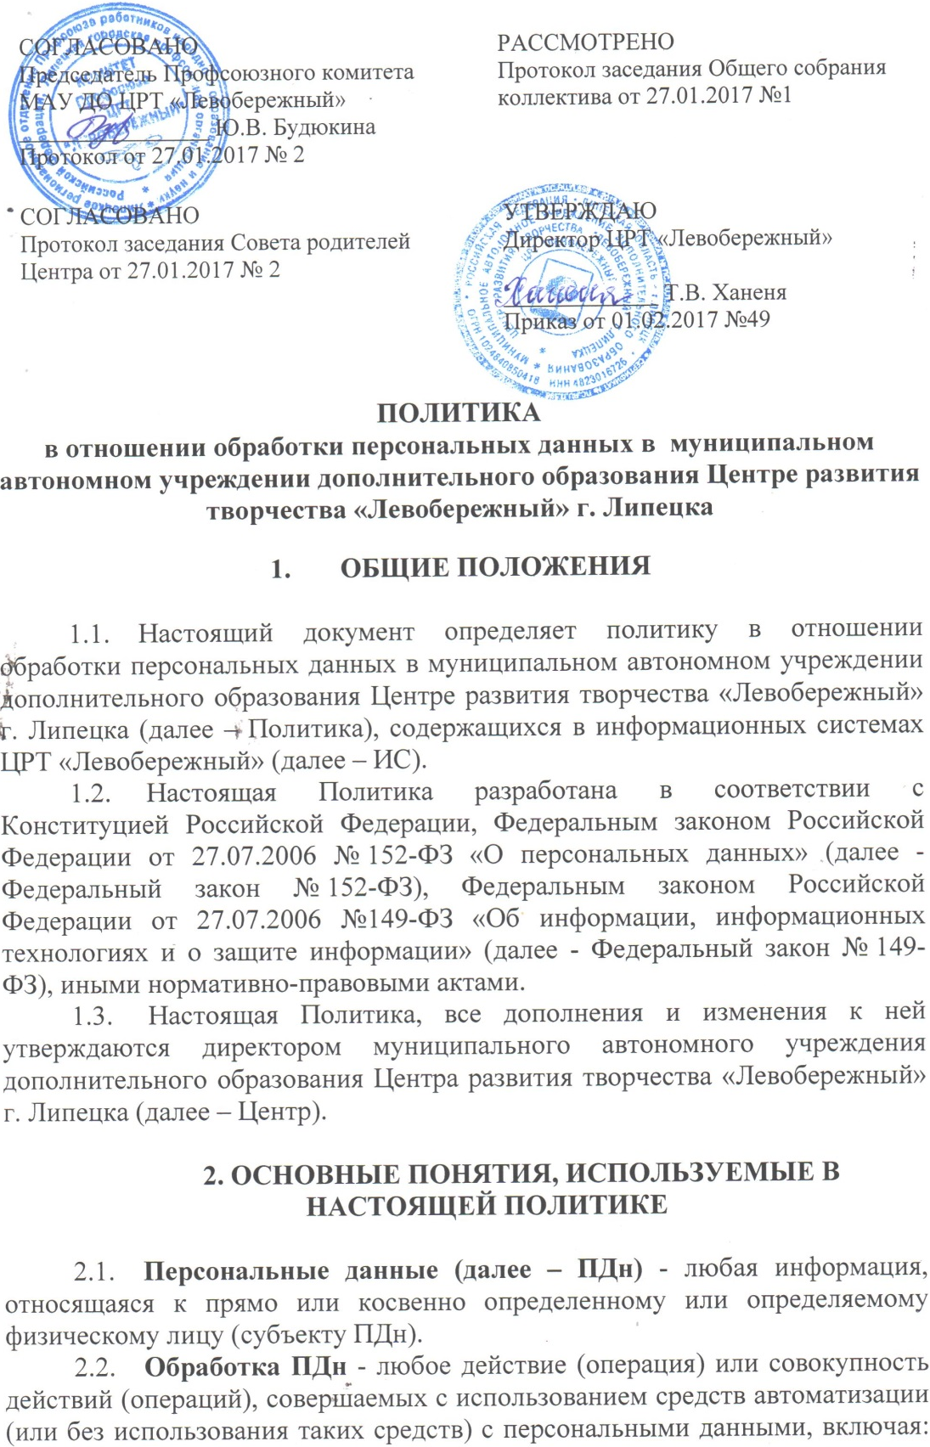
сбор; запись; систематизацию; накопление; хранение; уточнение (обновление, изменение); извлечение; использование; передачу (распространение, предоставление, доступ); обезличивание; блокирование; удаление; уничтожение.
  - Информационная система – совокупность содержащейся в базах данных информации и обеспечивающих их обработку информационных технологий и технических средств.

- ЦЕЛИ ОБРАБОТКИ ПЕРСОНАЛЬНЫХ ДАННЫХ

  - Центр осуществляет обработку ПДн в целях реализации трудовых отношений и оказания услуг в рамках дополнительных общеразвивающих программ.

- ПРИНЦИПЫ ОБРАБОТКИ ПЕРСОНАЛЬНЫХ ДАННЫХ

  - Обработка ПДн, осуществляется Центром на основе следующих принципов:
    - обработка осуществляется на законной и справедливой основе;
    - обработка ограничивается достижением конкретных, заранее определенных и законных целей. Не допускается обработка, несовместимая с целями сбора конфиденциальной информации, в том числе персональных данных;
    - не допускается объединение баз данных, содержащих конфиденциальную информацию, в том числе персональные данные, обработка которых осуществляется в целях, несовместимых между собой;
    - содержание и объем обрабатываемых ПДн, соответствуют заявленным целям обработки. Обрабатываемые данные не являются избыточными по отношению к заявленным целям их обработки;
    - при обработке обеспечивается точность ПДн, их достаточность, а в необходимых случаях и актуальность по отношению к целям обработки ПДн. Центр принимает необходимые меры по удалению или уточнению неполных или неточных данных;
    - хранение ПДн, осуществляется в форме, позволяющей определить субъекта ПДн, не дольше, чем этого требуют цели обработки конфиденциальной информации, в том числе ПДн, если срок их хранения не установлен Федеральным законом, договором, стороной которого, выгодоприобретателем или поручителем по которому является субъект ПДн;
    - обрабатываемые данные подлежат уничтожению либо обезличиванию по достижении целей обработки или в случае утраты необходимости в достижении этих целей, если иное не предусмотрено Федеральным законом.

- УСЛОВИЯ ОБРАБОТКИ ПЕРСОНАЛЬНЫХ ДАННЫХ

  - Обработка ПДн должна осуществляться на законной основе.
  - Условия обработки ПДн должны соответствовать требованиям ст. 6 Федерального закона № 152-ФЗ.
  - Условия обработки ПДн должны быть обеспечены мерами, предусмотренными приказом ФСТЭК России от 11.02.2013 № 17 «Об утверждении Требований о защите информации, не составляющей государственную тайну, содержащейся в государственных информационных системах» (далее – Приказ ФСТЭК № 17) и постановлением Правительства Российской Федерации от 01.11.2012 № 1119 "Об утверждении требований к защите персональных данных при их обработке в информационных системах персональных данных" (далее - постановление Правительства № 1119).

- ПРАВА СУБЪЕКТОВ ПЕРСОНАЛЬНЫХ ДАННЫХ

  - Субъект ПДн, чьи ПДн обрабатываются в ИС, имеет право на получение информации, касающейся обработки его ПДн, в том числе содержащей:
    - подтверждение факта обработки ПДн Центром;
    - правовые основания и цели обработки ПДн;
    - цели и применяемые Центром способы обработки ПДн;
    - наименование и место нахождения Центра, сведения о лицах (за исключением работников Центра), которые имеют доступ к ПДн или которым могут быть раскрыты ПДн на основании договора с Центром или на основании федеральных законов Российской Федерации;
    - обрабатываемые ПДн, относящиеся к соответствующему субъекту ПДн, источник их получения, если иной порядок представления таких данных не предусмотрен Федеральными законами Российской Федерации;
    - сроки обработки ПДн, в том числе сроки их хранения;
    - иные сведения, предусмотренные Федеральным законом «О персональных данных» или другими Федеральными законами.
  - Субъект ПДн вправе требовать от Центра уточнения его ПДн, их блокирования или уничтожения в случае, если ПДн являются неполными, устаревшими, неточными, незаконно полученными или не являются необходимыми для заявленной цели обработки, а также принимать предусмотренные законом меры по защите своих прав.
  - Субъект ПДн вправе обжаловать действия или бездействие Центра в уполномоченном органе по защите прав субъектов ПДн или в судебном порядке.
  - Субъект ПДн имеет право на защиту своих прав и законных интересов, в том числе на возмещение убытков и (или) компенсацию морального вреда в судебном порядке.

- РЕАЛИЗАЦИЯ ТРЕБОВАНИЙ К ЗАЩИТЕ ПЕРСОНАЛЬНЫХ ДАННЫХ

  - Реализация требований к защите ПДн в Центре осуществляется применением мер защиты ПДн предусмотренных Приказом ФСТЭК № 17 и постановлением Правительства № 1119.
  - Реализация требований к защите ПДн в Центре включает в себя проведение следующих мероприятий:
    - определение категории ПДн, обрабатываемых в ИС;
    - определение угроз безопасности ПДн в ИС;
    - определение необходимого класса защищенности ИС и уровня защищенности ПДн на основе анализа угроз безопасности и возможного ущерба субъектам ПДн при реализации угроз безопасности конфиденциальной информации, в том числе ПДн;
    - реализация технических и организационных мер по защите конфиденциальной информации, в том числе ПДн, обрабатываемых в ИС, на основе требований постановления Правительства № 1119 и требований Приказа ФСТЭК № 17;
    - оценка эффективности принимаемых мер по обеспечению безопасности конфиденциальной информации, в том числе ПДн.

- ЗАКЛЮЧИТЕЛЬНЫЕ ПОЛОЖЕНИЯ

  - Настоящая Политика является общедоступной и подлежит размещению на официальном сайте Центра.
  - Настоящая Политика подлежит изменению, дополнению в случае принятия новых законодательных актов и специальных нормативных документов по обработке и защите конфиденциальной информации, в том числе ПДн.
  - Ответственность работников Центра, имеющих доступ к ПДн, за невыполнение требований норм, регулирующих обработку и защиту ПДн, определяется в соответствии с законодательством Российский Федерации.

